团 体 标 准

《北方地区中轻度退化草地胶体炭基复合肥制作与施用技术规程》
编制说明

《北方地区中轻度退化草地胶体炭基复合肥制作与施用技术规程》团标制定组
二〇二六年二月
目 次

一、任务来源及标准制定背景 4
1、任务来源 4
2、标准制定背景 4
二、主要工作过程 5
三、标准编制原则和主要技术内容确定的依据 5
（一）标准编制原则 5
（二）主要技术内容确定的论据 5
四、采用的国际标准 12
五、与现行法律法规和强制性标准的关系 12
六、重大分歧意见的处理经过和依据 13
七、标准作为强制性或推荐性标准的意见 13
八、贯彻标准的要求和措施建议 13
九、废止现行有关标准的建议 13
十、其他应予说明的事项 13

一、任务来源及标准制定背景

1、任务来源
本技术规程由中国农业大学、北京林业大学、西北农林科技大学、山西农业大学和内蒙古公田农业科技有限责任公司共同申报。

2、标准制定背景
（1）退化草地修复政策支持
我国草地总面积达3.93亿公顷，占国土面积的41.7%，其中约90%的天然草地存在不同程度的退化。温带和高寒地区草地退化尤为严重，导致生产力下降、生态功能衰退。我国对草地生态修复高度重视，近年来出台多项政策推动技术创新与标准化。2021年国务院办公厅关于加强草原保护修复的若干意见（国办发〔2021〕7号）：到2035年，基本实现草畜平衡，退化草原得到有效治理和修复，草原综合植被盖度稳定在60%左右，草原生态功能和生产功能显著提升。在新形势下系统开展退化草地修复研究具有重要的现实意义。
（2）传统修复技术的不足
传统修复技术（如单一化肥施用、物理翻耕）存在土壤板结、有机质提升缓慢等问题。未能同步解决“快速供肥”与“长效固碳”的矛盾，在此背景下，亟需研发兼具速效性与可持续性的新型修复技术。生物炭基肥料是一种以生物炭为主要原料制成的肥料，因其在土壤中表现出良好的土壤改良效果，受到广泛关注。然而，目前施用生物炭基肥料改良草地的过程中存在损耗大、成本高和作用范围有限的问题。因此，需要对生物炭基肥进行一定的改进。
（3）胶体炭基复合肥应用潜力
胶体炭基复合肥是生物炭破碎得到胶体生物炭，以胶体生物炭为载体，科学添加适量氮、磷及其他微量元素，制备而成的悬浮态液体肥料。其中的胶体生物炭颗粒粒径在胶体级别，具有独特的物理化学性质。当胶体生物炭施用于表层土壤后，可以在降水、灌溉等作用下随水迁移到下层土壤发挥作用。胶体炭基复合肥的创新性在于将生物炭的土壤改良功能与化肥的速效供肥特性相结合，并借助液体剂型提升养分利用效率，同时还能达到碳封存的作用，是一种极具前景的草地改良剂。
（4）研究基础支撑
结合前期胶体炭基复合肥在野外定位试验（河北沽源、山西右玉、宁夏固原和内蒙海拉尔）与室内控制试验的应用，表明胶体炭基复合肥在减少用量的基础上促生增产、提高作物品质、提升土壤有机质含量、改善土壤肥力、平衡土壤养分，有利于实现可持续生产。为科学制备和施用胶体炭基复合肥，应对草地退化修复的迫切需求，也是实现中国“双碳”目标的关键抓手，特制定本标准。

二、主要工作过程
2025.01月-2025.06月 收集试验数据，整理资料。
2025.07月-2025.12月 形成工作组讨论稿。
2026.01月-2026.03月 编写征求意见稿标准文本，编写《编制说明》。
由北京华夏草业产业技术创新战略联盟组织国内相关专家对《北方地区中轻度退化草地胶体炭基复合肥制作与施用技术规程》征求意见稿及编制说明进行会议评审。

三、标准编制原则和主要技术内容确定的依据

（一）标准编制原则
1、实践性原则
通过参考大量生物炭基肥料和液体肥料相关方面的研究资料，并结合胶体炭基复合肥在盆栽和田间施用的具体试验研究，归纳总结胶体炭基复合肥修复退化草地技术规程，确定规程的内容。
2、科学性原则
通过前期的技术应用试验，获得大量的研究数据，并进行科学评价分析，效果显著、结构合理，具有应用潜力。
3、可操作性原则
已在野外大田和室内控制试验中有成功的应用实例，并且胶体炭基复合肥在原材料收集、材料预处理、肥料合成以及肥料应用等方面具备可操作性，以便胶体炭基复合肥修复退化草地技术规程运行、管理与实施。

（二）主要技术内容确定的论据
1、胶体炭基复合肥在盆栽试验中的应用
（1）试验设计
草原土壤取自河北省张家口市沽源县塞北管理区塞北牧场（115°51′29″E，41°52′57″N），地处半干旱大陆季风气候带。供试牧草选用紫花苜蓿，品种为农牧803。生物炭原材料为小麦秸秆，通过球磨得到胶体生物炭。
胶体炭基复合肥有两个化肥用量梯度和两个胶体生物炭用量梯度，常量施肥（F）为磷酸二铵肥料用量150 kg hm⁻²、尿素用量150 kg hm⁻²，减量施肥（RF）为磷酸二铵肥料用量75 kg ha⁻¹、尿素用量75 kg ha⁻¹。共设置8个处理：（1）未添加任何物料，Control；（2）150 kg ha⁻¹磷酸二铵+150 kg ha⁻¹尿素，F；（3）150 kg ha⁻¹磷酸二铵+150 kg ha⁻¹尿素+0.02%（w/w）胶体生物炭，0.02CB-F；（4）150 kg ha⁻¹磷酸二铵+150 kg ha⁻¹尿素+0.20%（w/w）胶体生物炭，0.2CB-F；（5）150 kg ha⁻¹磷酸二铵+150 kg ha⁻¹尿素+0.20%（w/w）块状生物炭，0.2B-F；（6）75 kg ha⁻¹磷酸二铵+75 kg ha⁻¹尿素，RF；（7）75 kg ha⁻¹磷酸二铵+75 kg ha⁻¹尿素+0.02%（w/w）胶体生物炭，0.02CB-RF；（8）75 kg ha⁻¹磷酸二铵+75 kg ha⁻¹尿素+0.20%（w/w）胶体生物炭，0.2CB-RF。0.20%（w/w）生物炭施用量约为4500 kg ha⁻¹，0.02%（w/w）生物炭施用量约为450 kg ha⁻¹。
（2）试验结果
a. 胶体炭基复合肥促进了牧草的生长
图1展示了不同处理下紫花苜蓿的株高和生物量。在常量施肥的条件下，胶体炭基复合肥显著提高了紫花苜蓿的株高，尤其是0.2CB-F处理；在减量施肥条件下，胶体炭基复合肥也有相同的效果。在常量施肥的条件下，胶体炭基复合肥显著提高了紫花苜蓿的地上部生物量，变化趋势为0.2CB-F＞0.02CB-F＞0.2B-F＞F，表明不管是4500 kg ha⁻¹还是450 kg ha⁻¹的胶体生物炭梯度均能促进紫花苜蓿地上部生物量；在减量施肥条件下，地上部生物量变化趋势为0.2CB-RF＞0.02CB-RF＞RF，其中，与对照相比，只有0.2CB-RF具有显著促进作用。在常量施肥的条件下，与对照相比，胶体炭基复合肥中的0.2CB-F处理显著提高了紫花苜蓿的根系生物量；在减量施肥条件下，胶体炭基复合肥对根系生物量促生效果不显著。这些结果表明，胶体炭基复合肥增加了紫花苜蓿植株地上部和地下部的干重，有助于提高植株产量。整体来说，相比减量施肥条件，常量施肥条件下胶体炭基复合肥的促生效果更好，尤其是0.2CB-F处理，对紫花苜蓿的促生作用最为显著。
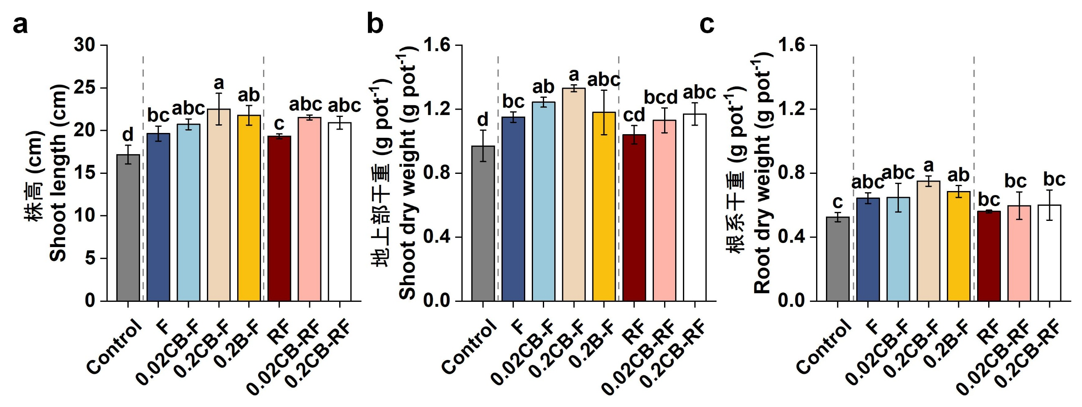
图1 不同处理下紫花苜蓿的（a）株高、（b）地上部生物量和（c）根系生物量
F：常量化肥；RF：减量化肥；B：块状生物炭；CB：胶体生物炭
图2展示了不同处理下的根系表型、总根长、平均根直径、根表面积和根体积。结果表明，胶体炭基复合肥具有明显的根系结构优化作用。从根系表型图片来看，不管是常量施肥还是减量施肥条件，胶体炭基复合肥使根系倾向于向土壤深处下扎。在常量施肥的条件下，胶体炭基复合肥中的0.2CB-F处理显著提高了总根长、根表面积和根体积；在减量施肥条件下，0.2CB-RF显著提高了总根长和根表面积，0.02CB-RF显著提高了根表面积。总的来说，胶体炭基复合肥对紫花苜蓿根系具有良好的改良效果，相比减量施肥条件，常量施肥条件下胶体炭基复合肥的对根系结构的优化效果更好，尤其是0.2CB-F处理。
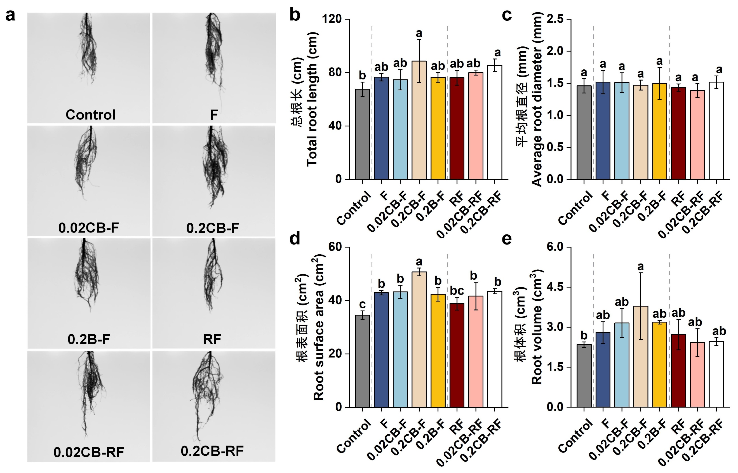
图2 不同处理下（a）根系表型、（b）总根长、（c）平均根直径、（d）根表面积和（e）根体积
F：常量化肥；RF：减量化肥；B：块状生物炭；CB：胶体生物炭
b. 胶体炭基复合肥提高了牧草的养分含量
图3展示了紫花苜蓿地上部和地下部中磷、氮和钾的含量。结果表明，胶体炭基复合肥对紫花苜蓿中的磷和钾含量没有显著影响，但显著提高了氮的含量。在常量施肥条件下，只有0.2CB-F显著提高了紫花苜蓿地上部和根系中氮的含量，地上部氮含量整体变化趋势为0.2CB-F＞F＞0.2B-F＞0.02CB-F，根系氮含量整体变化趋势为0.2CB-F＞0.02CB-F＞F＞0.2B-F；在减量施肥条件下，胶体炭基复合肥对紫花苜蓿中氮养分含量没有显著影响。这表明，常量施肥下，胶体炭基复合肥显著促进了植株地上部和地下部对土壤中氮的利用，提高了紫花苜蓿植株的养分含量和品质。
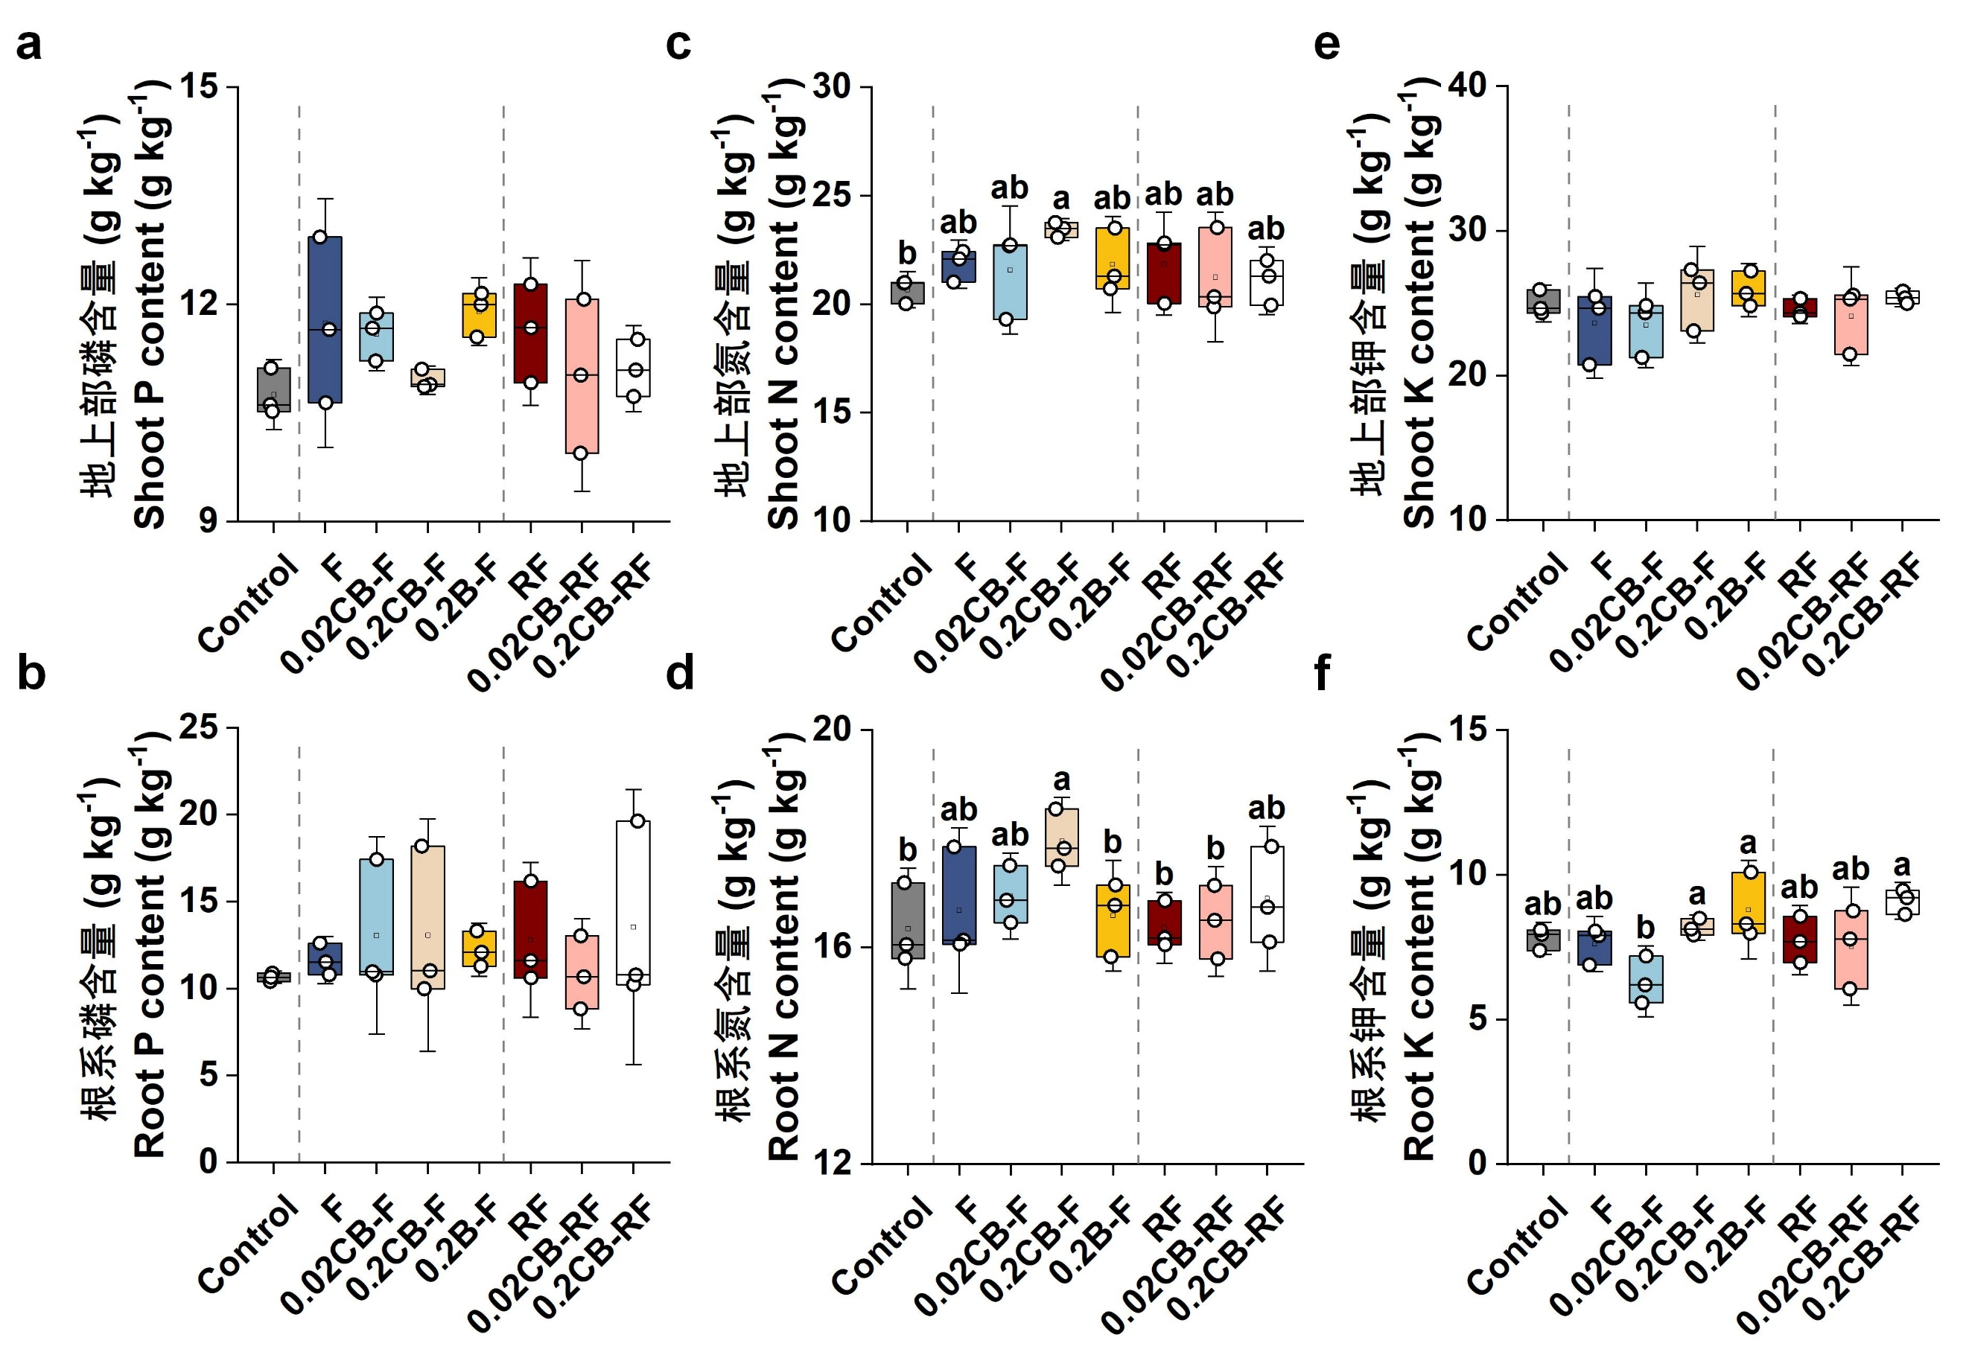
图3 不同处理下紫花苜蓿地上部（a）磷含量、（c）氮含量和（e）钾含量以及根系中（b）磷含量、（d）氮含量和（f）钾含量。
F：常量化肥；RF：减量化肥；B：块状生物炭；CB：胶体生物炭
总之，在该盆栽试验中，相比减量施肥条件，常量施肥条件下胶体炭基复合肥的促生效果更好，并且与对照相比，胶体炭基复合肥中胶体生物炭的用量在450 kg ha⁻¹和4500 kg ha⁻¹时都能对紫花苜蓿产生促生作用，当胶体生物炭施用量为4500 kg ha⁻¹整体促生效果最好，在具体施用时，可根据当地土壤性质（如有机质、养分含量）选择合适的胶体生物炭与化肥用量。
2、胶体炭基复合肥在长柱盆栽试验中的应用
（1）试验设计
草原土壤取自河北省张家口市沽源县塞北管理区塞北牧场（115°51′29″E，41°52′57″N）。供试牧草选用紫花苜蓿，品种为农牧803。生物炭原材料为玉米秸秆，通过球磨得到胶体生物炭。化肥选用磷酸二铵和尿素，磷酸二铵养分含量≥64.0%，N-P₂O₅-K₂O为18-46-0，尿素总氮含量≥46.4%。磷酸二铵和尿素肥料用量均为150 kg ha⁻¹。生物炭施用量为表层土壤质量的0.2%（w/w），约为4500 kg ha⁻¹。胶体生物炭和化肥混合后得到胶体炭基复合肥，施用在土柱表面。
试验共设置4个处理：（1）CK：对照，不添加任何生物炭；（2）F：化肥；（2）BF：化肥+添加0.20%（w/w）块状生物炭；（3）CBF：化肥+添加0.20%（w/w）胶体生物炭。
（2）试验结果
a. 胶体炭基复合肥促进了不同环境条件下牧草的生长
在40 cm高的土柱中进行了为期两个月的盆栽试验，发现不管是常规条件还是增温条件下，CBF处理下紫花苜蓿的生长状况最佳（图4）。两个环境条件下地上部生物量均呈现出CBF＞BF＞F＞CK的趋势，与CK相比，胶体炭基复合肥在常规和增温条件下分别提高了紫花苜蓿生物量139.70%和35.44%。
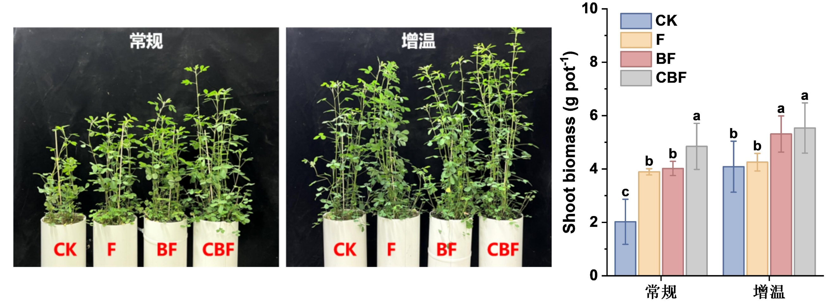
图4 常规和增温条件下紫花苜蓿的生长情况
CK：对照；F：化肥；BF：块状生物炭基肥；CBF：胶体炭基复合肥
b. 胶体炭基复合肥提高了不同环境条件下土壤碳含量
图5为常规和增温条件下0-20 cm与20-40 cm土壤总碳含量。在0-20 cm土层中，不管是在常规条件还是增温条件下，土壤总碳含量都呈现出CBF＞BF＞F＞CK的趋势；在20-40 cm土层中，与CK相比，F和BF对土壤总碳含量没有显著影响，CBF显著增加了土壤总碳含量，这表明胶体炭基复合肥有利于深层土壤的碳固存。
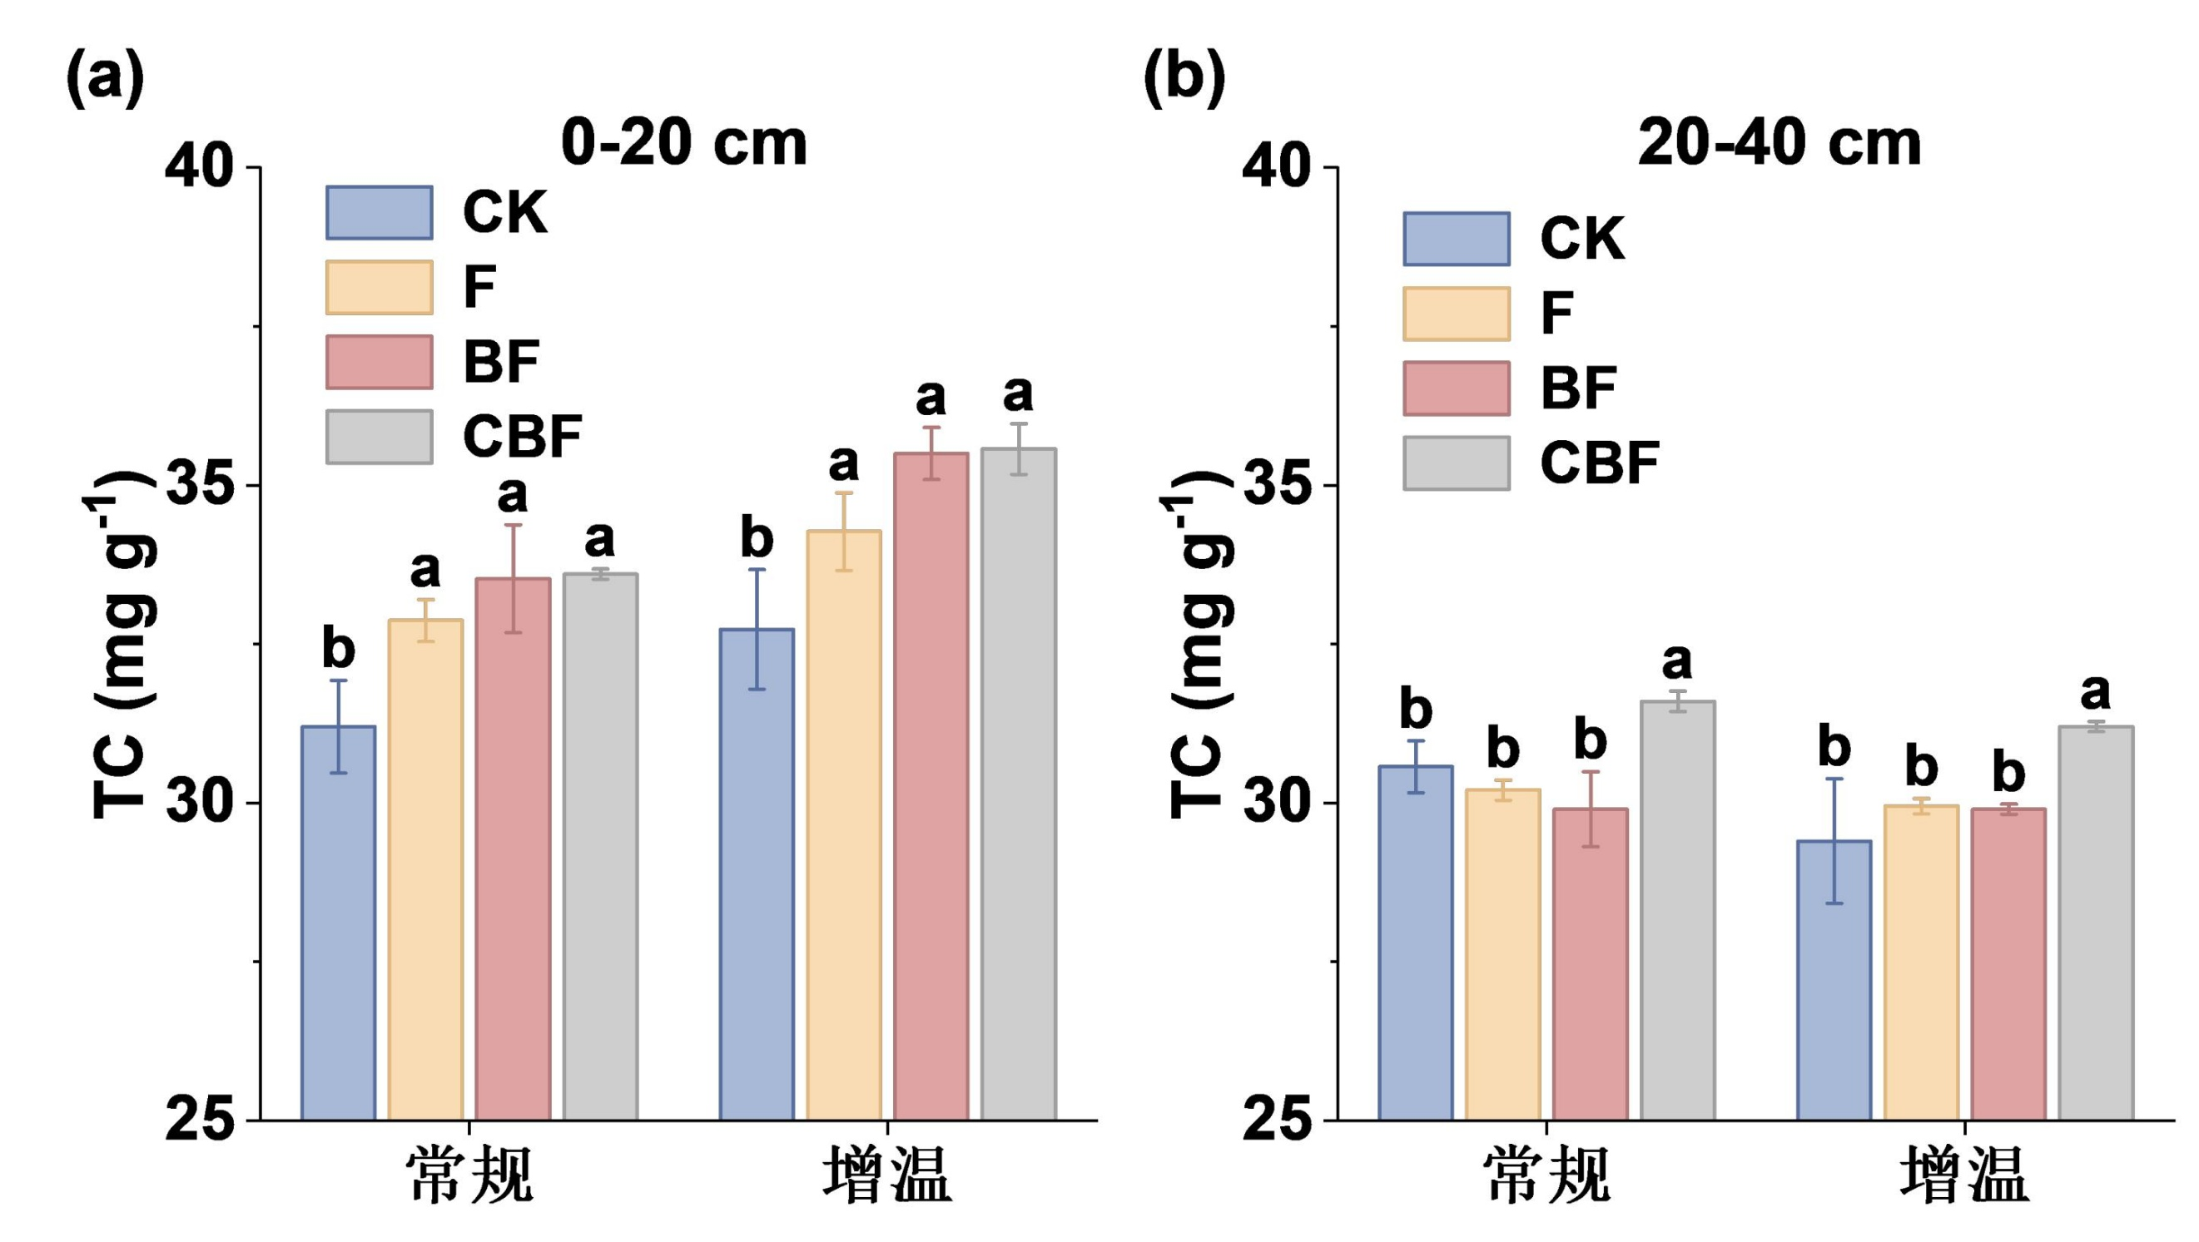
图5 常规和增温条件下土壤总碳含量
CK：对照；F：化肥；BF：块状生物炭基肥；CBF：胶体炭基复合肥
3、胶体炭基复合肥在田间的应用
（1）试验设计：
田间试验在河北沽源、山西右玉、宁夏固原和内蒙海拉尔四处天然草地开展，试验地区均属于半干旱气候区。生物炭原材料为玉米秸秆，通过湿法热分散工艺，将生物炭和水以质量比1:5～1:40混合，加热搅拌破碎，温度控制在85 ℃～95 ℃，时间控制在30 min～120 min，制备胶体生物炭悬浊液，并进一步混合磷酸二铵和尿素得到胶体炭基复合肥。
（2）试验结果：
基于盆栽试验的结果开展了田间试验，首先将胶体炭基复合肥施用在河北沽源草地上，图6为不同处理下田间牧草生长情况。与对照相比，胶体炭基复合肥增加了田间牧草的生长密度及多样性。地上部和地下部干重也呈现出CBF＞BF＞F的趋势，与F相比，胶体炭基复合肥施用后牧草地上部干重提高了25.36%，地下部干重提高了59.82%，增产效果显著。
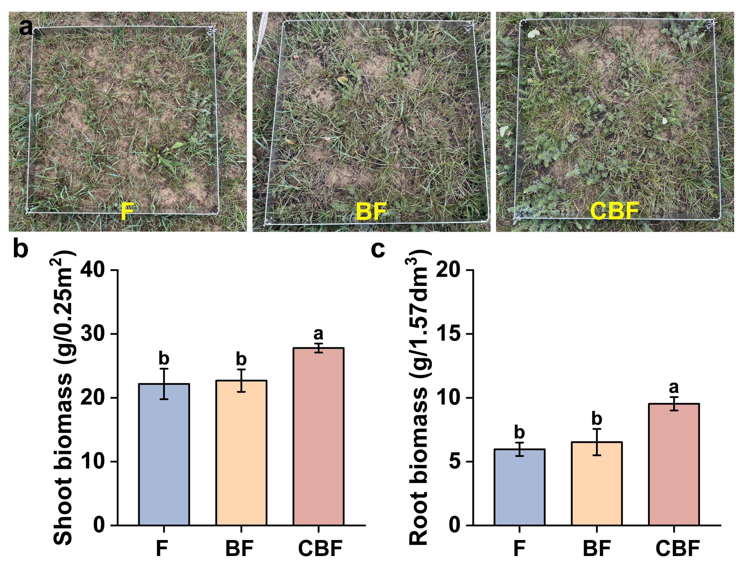
图6 不同处理下田间牧草生长情况
F：化肥；BF：块状生物炭基肥；CBF：胶体炭基复合肥
在山西右玉、宁夏固原和内蒙海拉尔退化草地上也进行胶体炭基复合肥的应用。3个月后发现，与CK相比，胶体炭基复合肥施用增加了三个地方的牧草生物量（图7），增加量分别为80%、229%和95%，极大促进了牧草的生长。从田间试验结果来看，胶体炭基复合肥具有较强的应用潜力。
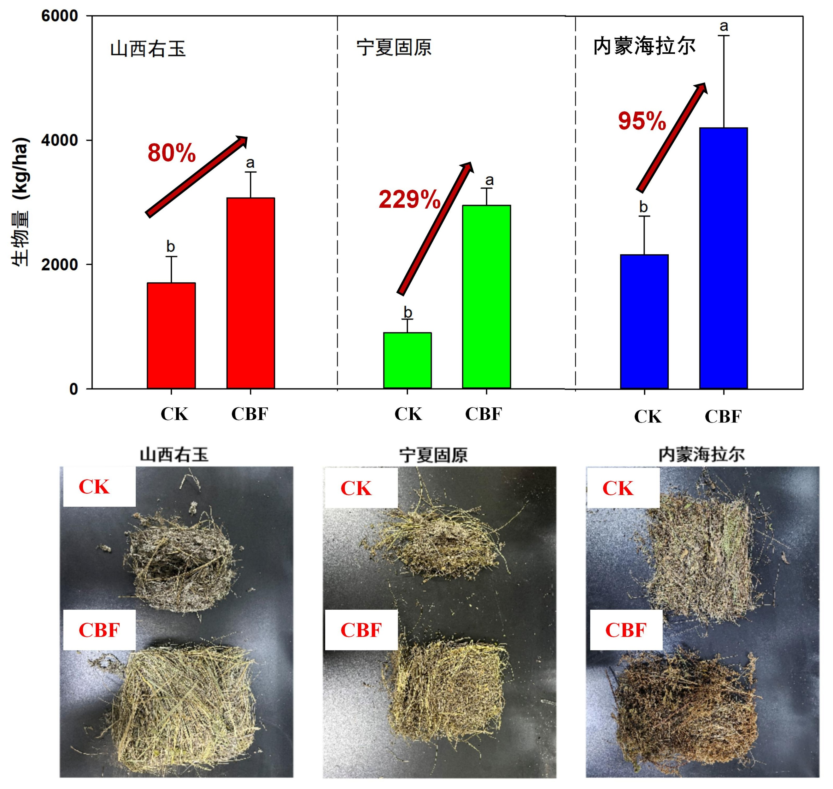
图7 不同处理下田间牧草生长情况
CK：对照；CBF：胶体炭基复合肥
胶体炭基复合肥结合生物炭的长效性与化肥的速效供肥特性，并借助液体剂型增加作用范围与接触面积，从而实现养分利用效率的提升、土壤有机质和植被生产力的提高。通过统一技术标准，可推动修复技术的规模化、产业化应用，是退化草地修复的创新技术，为退化草地改良以及治理提供了一种全新的修复思路。

四、采用的国际标准
本标准未采用国际标准或国外先进标准，该标准与同类标准相互补充。

五、与现行法律法规和强制性标准的关系
本标准《胶体炭基复合肥修复退化草地技术规程》的起草遵循《中华人民共和国标准化法》、《中华人民共和国草原法》等国家有关法律法规，依据《国家标准化发展纲要》、《关于加强草原保护修复的若干意见》等相关政策，按照《标准化工作导则 第1部分：标准化文件的结构和起草规则》的规定起草。本标准的草地退化分级、生物炭选择、肥料使用等服从GB 15618 《土壤环境质量 农用地土壤污染风险管控标准（试行）》、GB 19377 《天然草地退化、沙化、盐渍化的分级指标》、GB/T 21439-2008 《草地健康状况评价》、NY/T 496-2010 《肥料合理使用准则 通则》、NY/T 3041 《生物炭基肥料》、NY/T 4159 《生物炭》、DB63/T662-2023 《高寒草地施肥技术规范》和T/HXCY 036-2020 《生物炭修复退化高寒草原土壤技术规程》等国家、行业、地方及团体标准，并参照编制。本标准与现行法律法规和强制性标准的相关条例没有冲突。

六、重大分歧意见的处理经过和依据
无。

七、标准作为强制性或推荐性标准的意见
建议将本标准作为推荐性标准发布实施，并加强标准的宣贯。

八、贯彻标准的要求和措施建议
1、联合地方草原站、农技推广部门，开展宣传讲座、技术培训等活动，优化培训内容，让农民看到技术实效，并对农业生产进行技术指导。
2、建立周期监测体系，采用遥感技术（如NDVI植被指数）与地面调查结合，定期评估植被盖度、土壤有机质等指标，参照GB 19377 《天然草地退化、沙化、盐渍化的分级指标》进行动态分级。
3、动态管理策略，根据监测结果调整施用量，如土壤有机质达到30 g/kg时暂停施用，转为常规化肥减量模式，避免过度修复。
4、随着科技发展，本标准中的技术规范势必会出现过时的情况，也会出现新的技术要求，因此本标准执行过程中要不断对内容进行修订和补充。
5、希望应用本标准的单位在使用过程中对其中出现的问题和不足给予反馈，以便再进行修订和补充。

九、废止现行有关标准的建议
无。

十、其他应予说明的事项
无。

